### «Наших улиц имена»

Сегодня в Клубе журналистики было проведено два занятия. Первое было посвящено интервью. Участники Клуба сначала познакомились с классификацией интервью и основных правилах его проведения, а затем попробовали себя в роли интервьюера. Оказалось, что взять интервью не так-то просто! Второе занятие было практическим. Ребята снимали видеоролик на конкурс «Наших улиц имена»

https://vk.com/video-191100322_456239243

https://vk.com/video-191100322_456239244

https://vk.com/video-191100322_456239245

[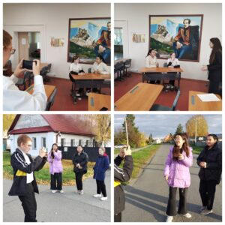](http://omutinsk1.ru/wp-content/uploads/2023/10/1-21.jpg) [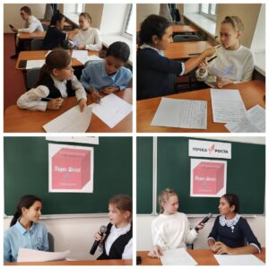](http://omutinsk1.ru/wp-content/uploads/2023/10/2-18.jpg)